Создан документ Ведомость самообследования (тестирование группы студентов за определенную дисциплину, проверяет знания или за один семестр или за два, в зависимости от датыПроведения).

1. Выбирается ДатаПроведения
2. Выбирается Группа (СправочникСсылка.УчебныеГруппы)
3. Выбирается ЦиклДисциплин (списокВыбора: Элементы.Список.СписокВыбора.Добавить( "ООП");

Элементы.Список.СписокВыбора.Добавить( "ОГСЭ");

Элементы.Список.СписокВыбора.Добавить( "ЕН");

Элементы.Список.СписокВыбора.Добавить( "ОПД");

Элементы.Список.СписокВыбора.Добавить( "ПМ");)

1. По группе, семестру и циклуДисциплин должен сформироваться список дисциплин.

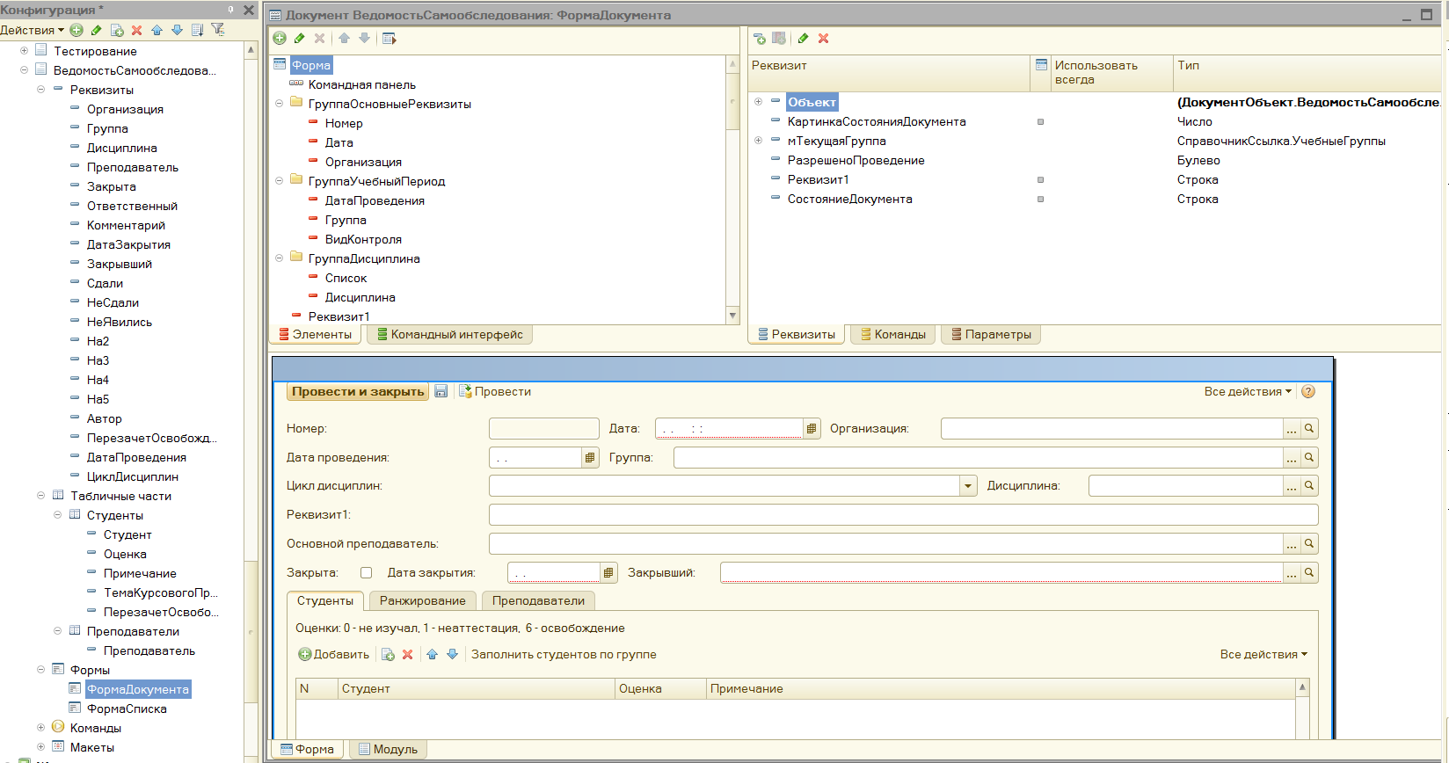

Справочник РабочиеУчебныеПланы – владелец справочника Строки РУП (данные из строкиРУП ниже).

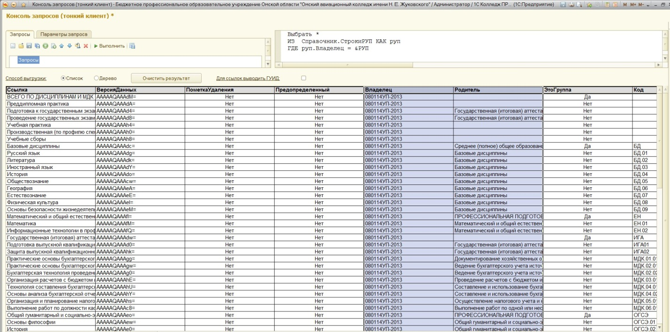

Нужно вывести дисциплины строкиРУП, по определенному владельцу и родителю, но там множество подпапок. Нужно вывести:

Если ВыбранноеЗначение ="ООП" Тогда

мЦикл = "Общеобразовательная подготовка";

ИначеЕсли ВыбранноеЗначение ="ОГСЭ" Тогда

мЦикл = "Общий гуманитарный и социально-экономический цикл";

ИначеЕсли ВыбранноеЗначение ="ЕН" Тогда

мЦикл = "Математический и общий естественнонаучный цикл";

ИначеЕсли ВыбранноеЗначение ="ОПД" Тогда

мЦикл = "Общепрофессиональные дисциплины";

ИначеЕсли ВыбранноеЗначение ="ПМ" Тогда

мЦикл = "Профессиональные модули";

КонецЕсли;

В моем запросе он выводит только подпапки (например, если «Профессиональные модули», то выводит папки с кодом ПМ.01, ПМ.02 и т.п., а нужно элементы, внутри этих папок).

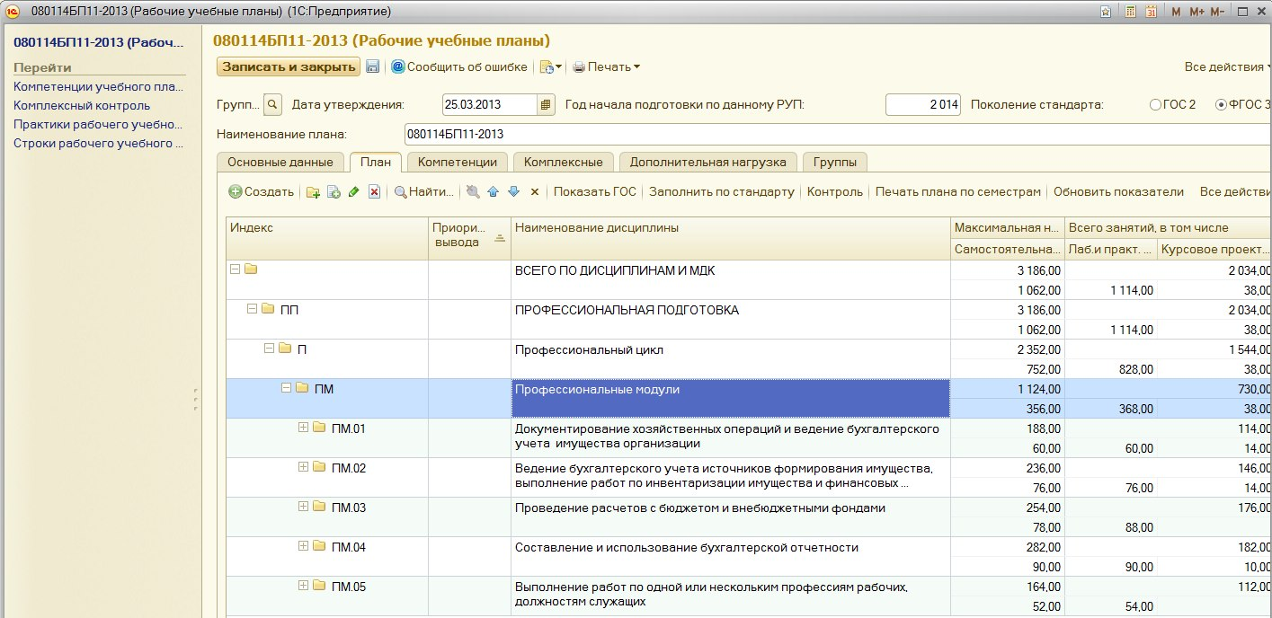

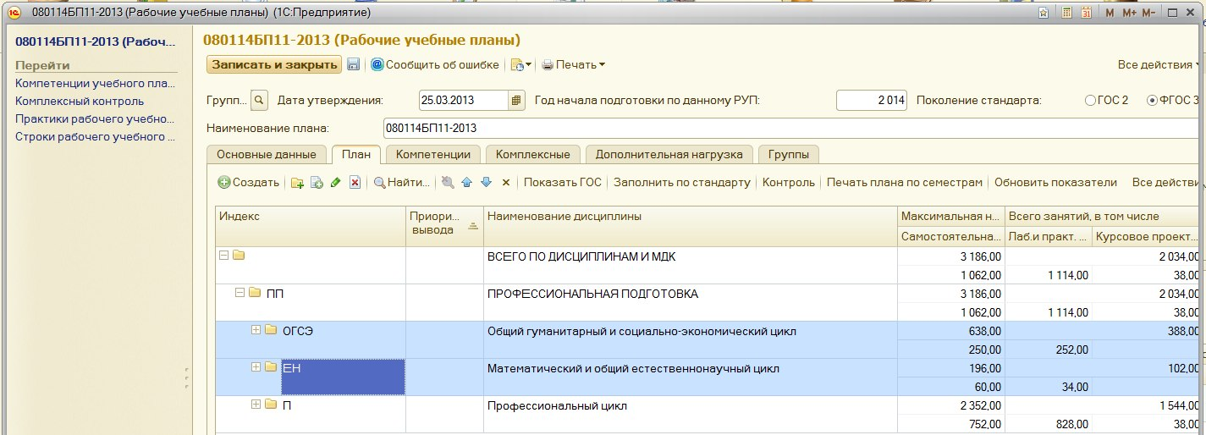

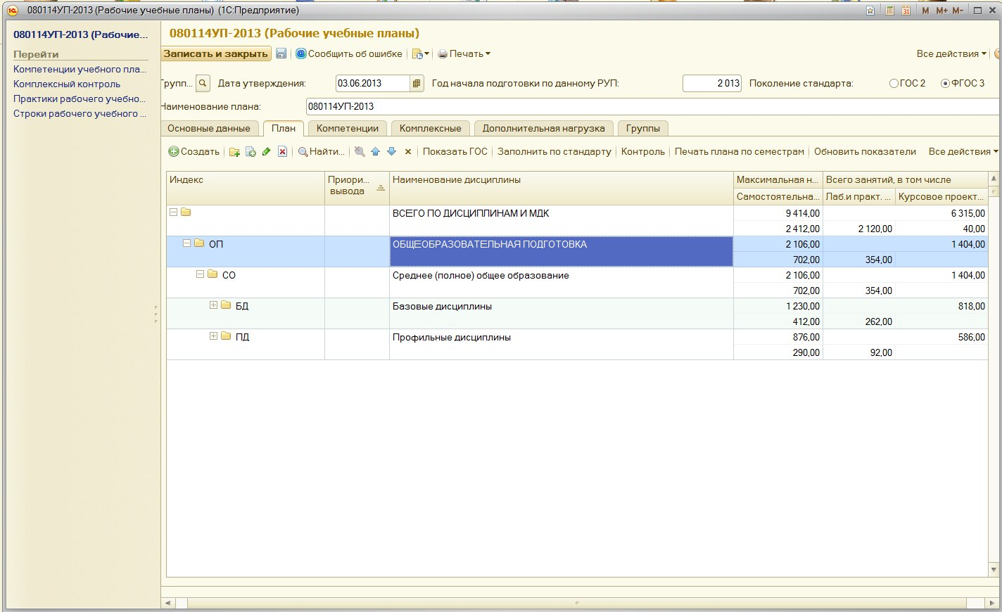

Вот мой получившийся код:

&НаСервере

Функция ПолучитьЗаполнитьСписокДисциплин(объект, сем1, сем2)

сем1 = Справочники.КурсыСеместры.НайтиПоНаименованию(Строка(сем1)+" семестр");

сем2= Справочники.КурсыСеместры.НайтиПоНаименованию(Строка(сем2)+" семестр");

Запрос=Новый Запрос;

Запрос.Текст="Выбрать Различные руп.Дисциплина

|ИЗ Справочник.СтрокиРУП.РаспределениеПоКурсамИСеместрам КАК Сем

| ВНУТРЕННЕЕ СОЕДИНЕНИЕ Справочник.СтрокиРУП КАК руп

| ПО руп.Ссылка = Сем.Ссылка

|ГДЕ руп.Владелец = &РУП И руп.Родитель.Наименование В иерархии(&Цикл)

| И (Сем.Семестр = &Семестр1 ИЛИ

| Сем.Семестр=&Семестр2 )";

Запрос.УстановитьПараметр("РУП",Объект.Группа.РабочийУчебныйПлан.БазисныйПлан);

Запрос.УстановитьПараметр("Цикл", мТекущийЦикл);

Запрос.УстановитьПараметр("Семестр1", сем1);

Запрос.УстановитьПараметр("Семестр2", сем2);

МассивСеместров=Запрос.Выполнить().Выгрузить();

Возврат МассивСеместров;

КонецФункции

//процедура еще определяет семестр по датеПроведения

&НаКлиенте

Процедура ЗаполнитьСписокДисциплин()

сем = (ГОД(Объект.ДатаПроведения)-ГОД(Объект.Группа.ГодПоступления))\*2;

Если Месяц(Объект.ДатаПроведения) > 1 И Месяц( Объект.ДатаПроведения) < 7

Тогда сем = сем-1;

Иначе

сем2= сем;

сем = сем-1;

КонецЕсли;

ПолучитьЗаполнитьСписокДисциплин(объект, сем, сем2);

КонецПроцедуры